Лабораторная работа №6
Модель «хищник–жертва»
Ланцова Яна Игоревна
Содержание

1 Цель работы
Реализовать модель “хищник-жертва” в xcos.

2 Задание
- Реализовать модель “хищник-жертва” в xcos;
- Реализовать модель “хищник-жертва” с помощью блока Modelica в xcos;
- Реализовать модель “хищник-жертва” в OpenModelica

3 Выполнение лабораторной работы
Модель «хищник–жертва» (модель Лотки — Вольтерры) представляет собой модель межвидовой конкуренции. В математической форме модель имеет вид:
$$\left\{\begin{matrix}\dot{x}=ax−bxy \\ \dot{y}=cxy−dy,\end{matrix}\right.$$
где $x$ — количество жертв; $y$ — количество хищников; $a,b,c,d$ — коэффициенты, отражающие взаимодействия между видами: $a$ — коэффициент рождаемости жертв; $b$ — коэффициент убыли жертв; $c$ — коэффициент рождения хищников; $d$ — коэффициент убыли хищников.
Зафиксируем начальные данные: $a=2, b=1, c=0.3, d=1, x\left(0\right)=2, y\left(0\right)=1$. В меню Моделирование, зададим переменные окружения и зададим значения коэффициентов $a, b, c, d$ (рис. 1).
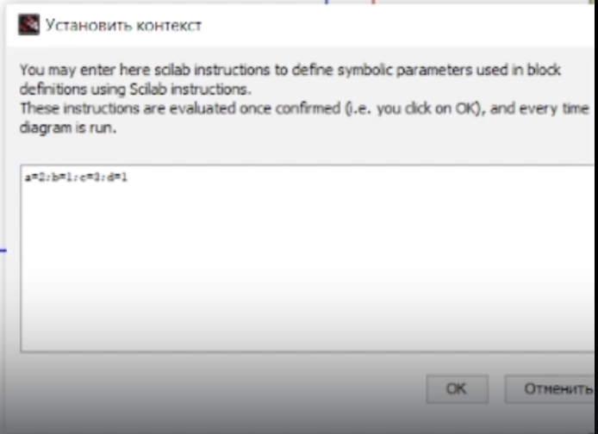
Рис. 1: Задание переменных окружения в xcos для модели
Для реализации модели “хищник-жертва” в дополнение к блокам CLOCK_c, CSCOPE, TEXT_f, MUX, INTEGRAL_m, GAINBLK_f, SUMMATION, PROD_f потребуется блок CSCOPXY – регистрирующее устройство для построения фазового портрета. Готовая модель «хищник–жертва» представлена на рис. 2.
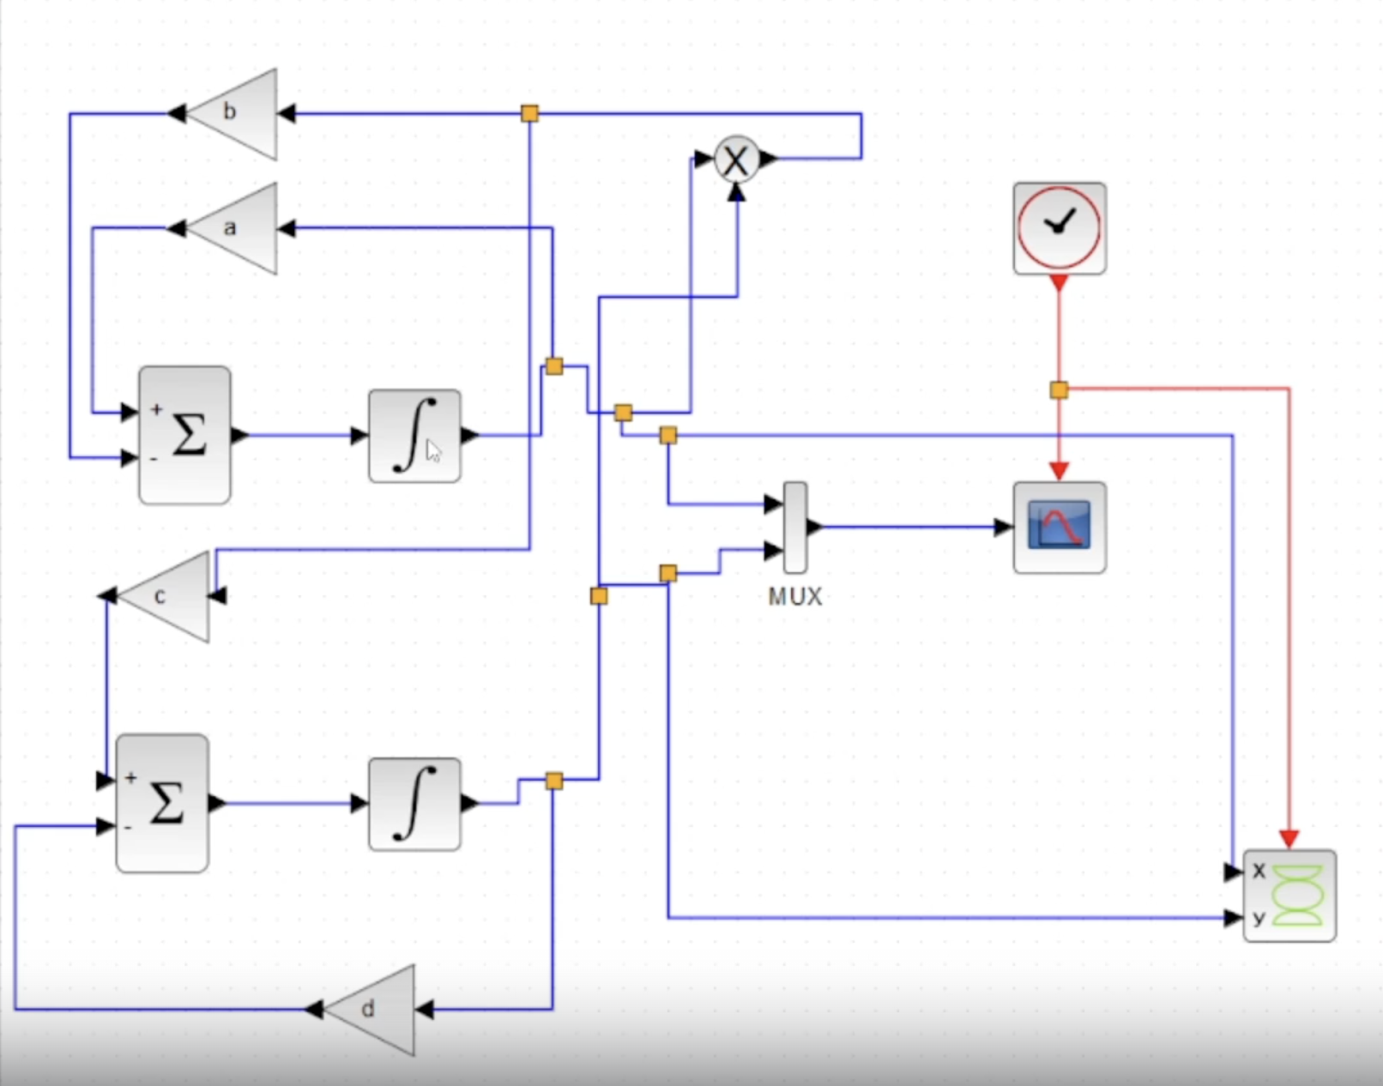
Рис. 2: Модель «хищник–жертва» в xcos
В параметрах блоков интегрирования необходимо задать начальные значения $x\left(0\right)=2,y\left(0\right)=1$ (рис. 3, 4)
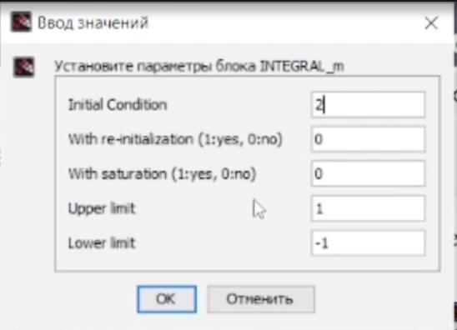
Рис. 3: Задание начальных значений в блоках интегрирования
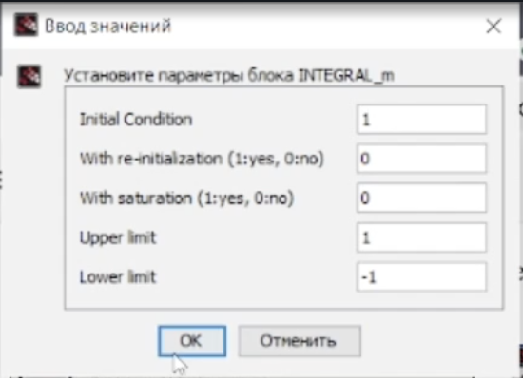
Рис. 4: Задание начальных значений в блоках интегрирования
В меню Моделирование, Установка необходимо задать конечное время интегрирования, равным времени моделирования: 30. Результат моделирования представлен на рис. 5. Черной линией обозначен график $x\left(t\right)$ (динамика численности жертв), зеленая линия определяет $y\left(t\right)$ — динамику численности хищников
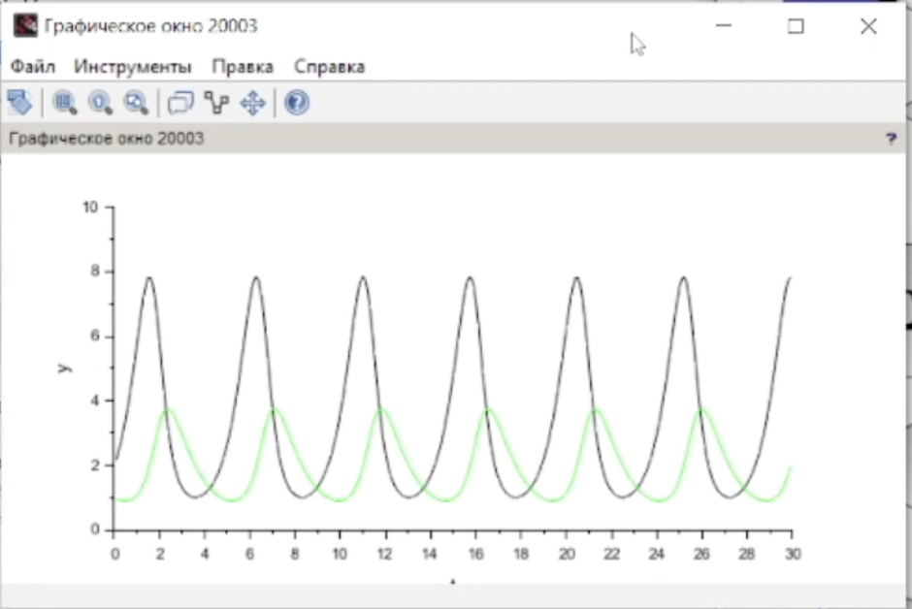
Рис. 5: Динамика изменения численности хищников и жертв модели Лотки-Вольтерры при $a=2,b=1,c=0.3,d=1,x\left(0\right)=2,y\left(0\right)=1$
На рис. 6 приведён фазовый портрет модели Лотки-Вольтерры.
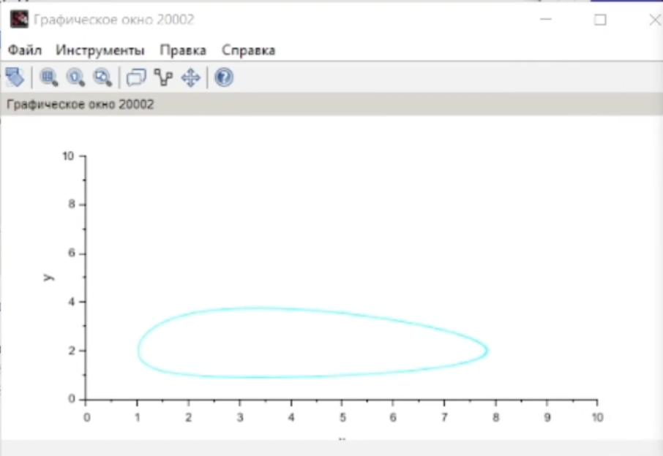
Рис. 6: Фазовый портрет модели Лотки-Вольтерры при $a=2,b=1,c=0.3,d=1,x\left(0\right)=2,y\left(0\right)=1$
Для реализации модели с помощью языка Modelica потребуются следующие блоки xcos: CLOCK_c, CSCOPE, CSCOPXY, TEXT_f, MUX, CONST_m и MBLOCK (Modelica generic).
Готовая модель «хищник–жертва» представлена на рис.7.
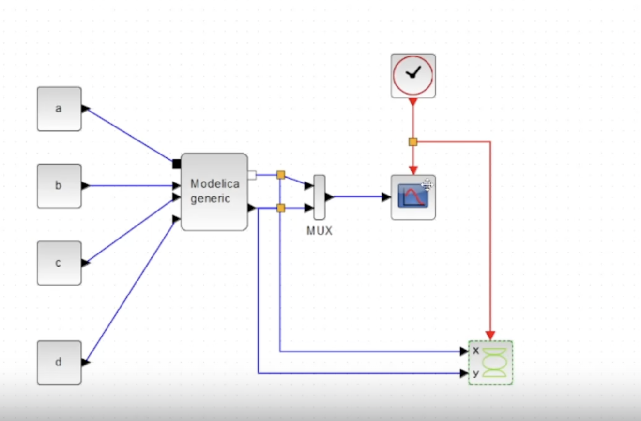
Рис. 7: Модель «хищник–жертва» в xcos с применением блока Modelica
Также зададим соответсвующие параметры и напишнем код в блоке Modelica(рис. 8, 9)
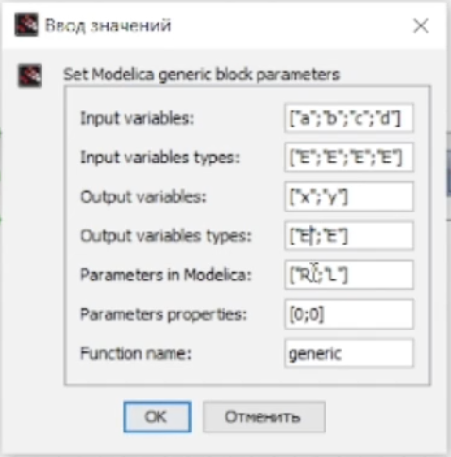
Рис. 8: Параметры блока Modelica для модели “хищник–жертва”
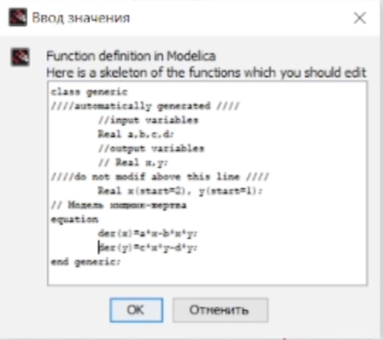
Рис. 9: Параметры блока Modelica для модели “хищник–жертва”
В результате моделирования получаем графики, индентичные предыдущим (рис. 10, 11).
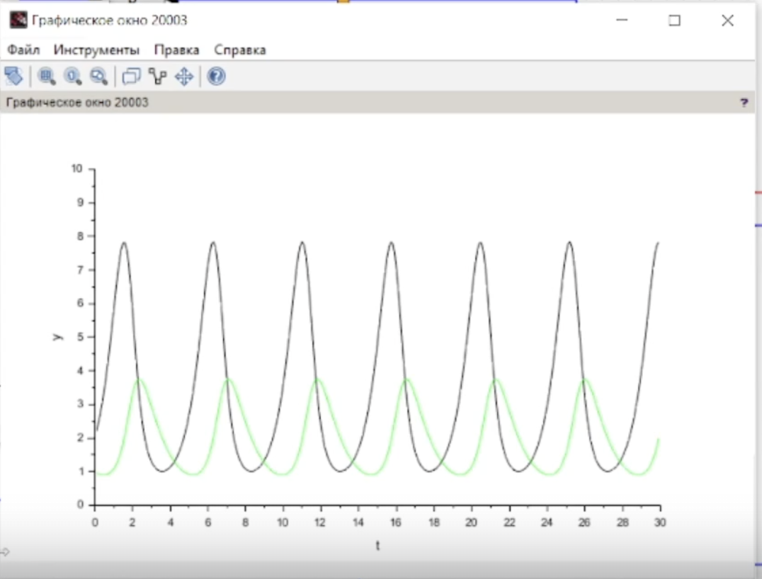
Рис. 10: Динамика изменения численности хищников и жертв модели Лотки-Вольтерры при $a=2,b=1,c=0.3,d=1,x\left(0\right)=2,y\left(0\right)=1$
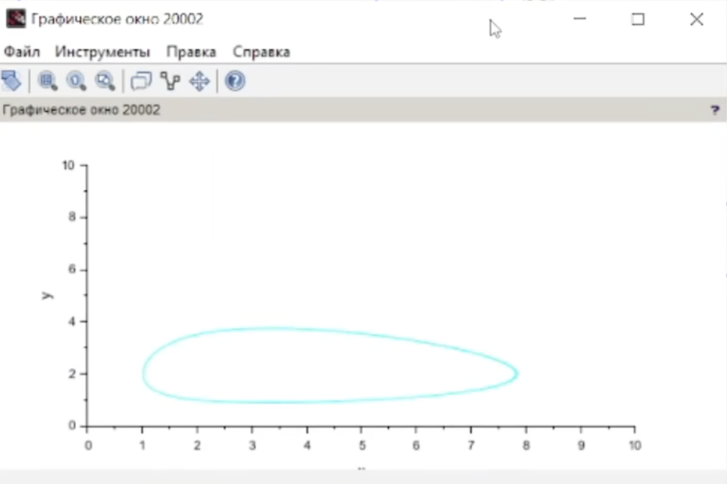
Рис. 11: Фазовый портрет модели Лотки-Вольтерры при $a=2,b=1,c=0.3,d=1,x\left(0\right)=2,y\left(0\right)=1$

3.1 Упражнение
Реализуем модель «хищник – жертва» в OpenModelica (рис. 12). Построим графики изменения численности популяций и фазовый портрет.
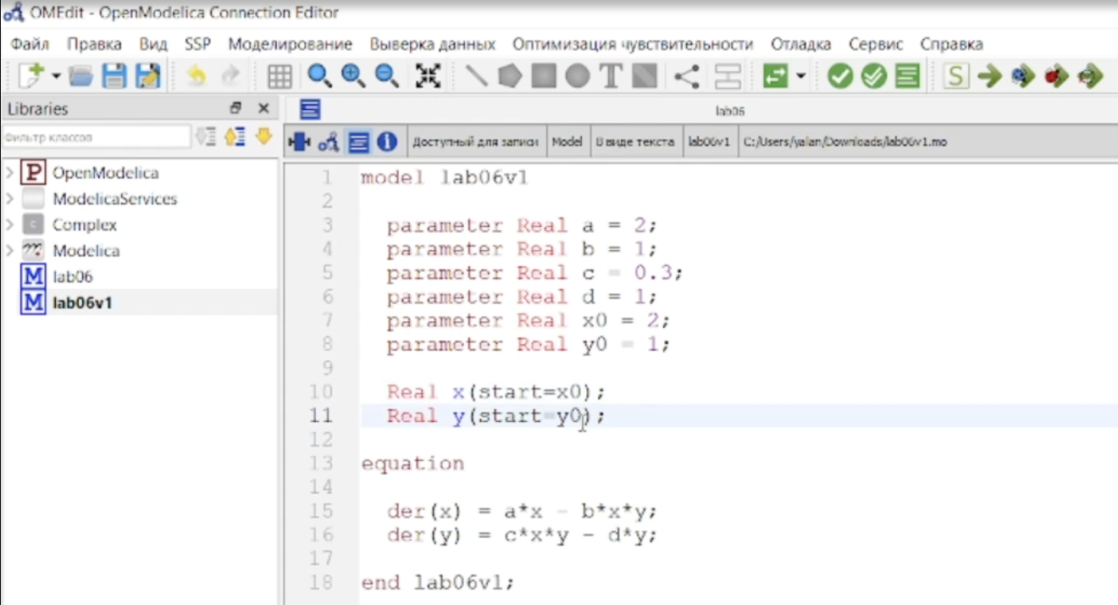
Рис. 12: Код программы
Выполним симуляцию, поставим конечное время 30с. Получим график изменения численности хищников и жертв (рис. 13).
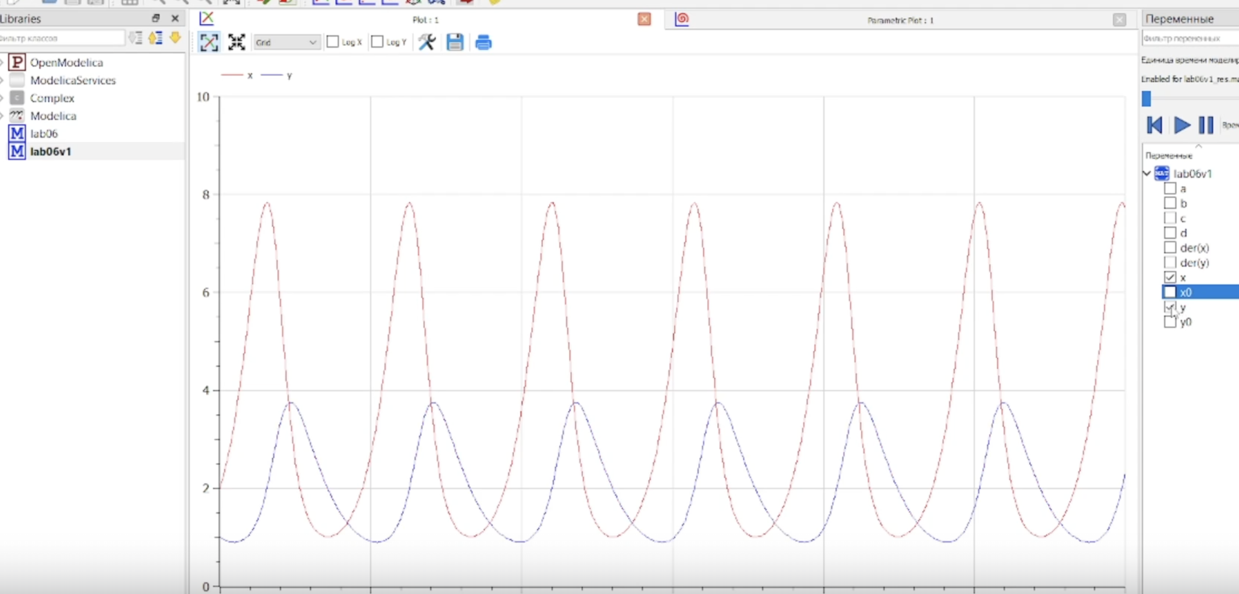
Рис. 13: Динамика изменения численности хищников и жертв модели Лотки-Вольтерры при $a=2,b=1,c=0.3,d=1,x\left(0\right)=2,y\left(0\right)=1$
А также фазовый портрет (рис. 14).
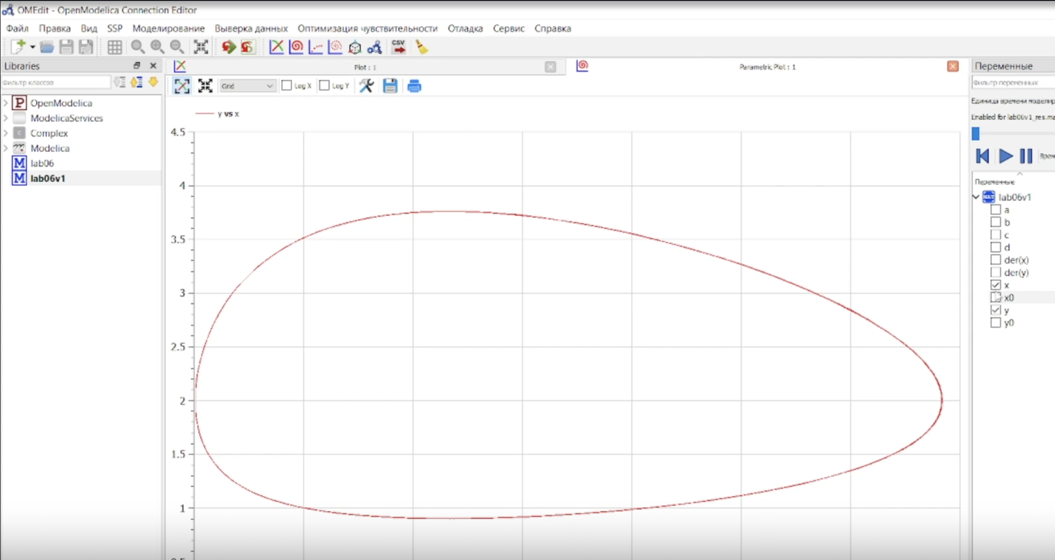
Рис. 14: Фазовый портрет модели Лотки-Вольтерры при $a=2,b=1,c=0.3,d=1,x\left(0\right)=2,y\left(0\right)=1$

4 Выводы
В процессе выполнения данной лабораторной реализована модель “хищник-жертва” в xcos.

